TRƯỜNG ĐẠI HỌC SƯ PHẠM KỸ THUẬT  THÀNH PHỐ HỒ CHÍ MINH  KHOA ĐIỆN – ĐIỆN TỬ  ------------------------- | ĐỀ THI CUỐI KỲ HỌC KỲ I NĂM HỌC 2018-2019  Môn: Điện tử căn bản (CTT)  Mã môn học: EEEN234162  Đề số/Mã đề:01 Đề thi có 02 trang.  Thời gian: 75 phút.  Được phép sử dụng tài liệu giấy.
Câu 1: ( 1.5 điểm) Cho mạch điện như hình 1.
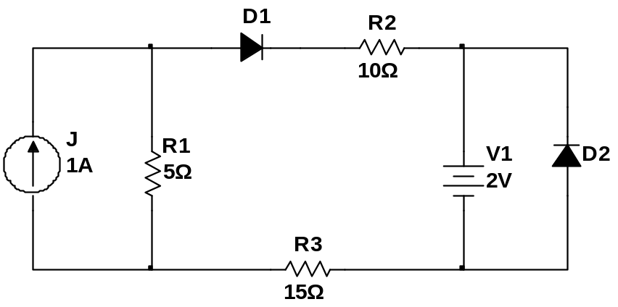
I₁

I₂

Hình 1

Si

Si

Tính dòng điện qua mỗi diode I₁, I₂ dùng biến đổi tương đương nguồn áp – nguồn dòng .

Câu 2: (2.5 điểm). Cho mạch phân cực dùng BJT như hình 2. BJT loại Si, β= 200.
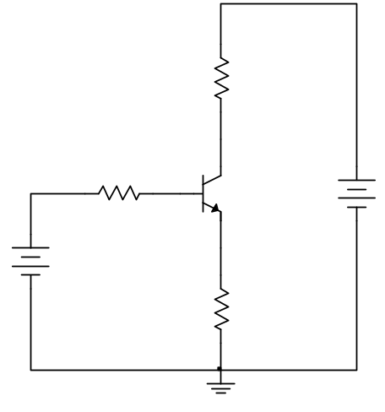
R_{B}

100KΩ

R_{C}

2KΩ

R_{E}

1KΩ

V_{BB}

5V

V_{CC}

12V

Hình 2

a. Tìm điểm làm việc tĩnh Q
b. Tính lại V_{BB} để BJT dẫn bão hòa.

Câu 3: (2 điểm) Cho mạch khuếch
đại cộng không đảo dùng opamp như
hình 3
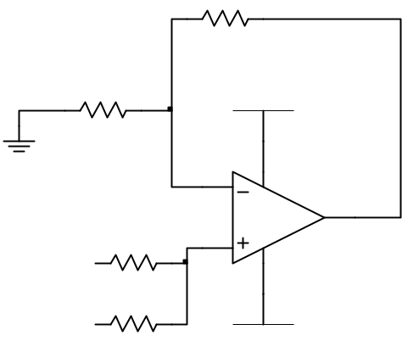
V_{i1}
V_{i2}
V_{o}
R_{I}
R₁
R₂
12KΩ
4KΩ
18V
-18V
Hình 3

a. Viết biểu thức điện áp ra Vo
b. Tính R₁, R₂ để Vo= 2( V_{i1} + V_{i2})
c. Vẽ Vo khi V_{i1}= 2V, V_{i2}= 3sinωt (V).

Câu 4: (2.0điểm) . Cho mạch ổn áp dùng linh kiện rời như hình 4

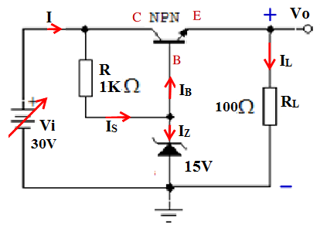
Hình 4

a. Chức năng BJT, zener. Giải thích nguyên lý hoạt động mạch.
b. Biết mạch ổn áp, tính điện áp ổn định ngõ ra Vo, công suất trên trở tải P_{L}, công suất tiêu tán trên BJT P_{C}. Biết V_{BE}=0.7V, β= 100. Vi= 30V

Câu 5: (2.0 điểm)
Cho biểu thức logic 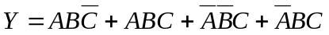
a. Rút gọn biểu thức dùng đại số Boole.
b. Lập bảng trạng thái, vẽ sơ đồ cổng logic thực hiện
c. Vẽ mạch thực hiện chỉ dùng cổng NOR

Ghi chú: Cán bộ coi thi không được giải thích đề thi.

Chuẩn đầu ra của học phần (về kiến thức) | Nội dung kiểm tra
[CĐR 2.1]: Giải thích được nguyên lý hoạt động của các mạch ứng dụng linh kiện điện tử trên: chỉnh lưu, xén, ngắt dẫn bão hòa, khuếch đại, điều khiển độ sáng đèn, ổn áp, mạch logic tổ hợp… | Câu 3a
[CĐR 2.2]: Tính toán được thông số dòng áp, công suất, vẽ được dạng sóng dòng, áp của mạch điện, điện tử cơ bản | Câu 1, 2a, 3b, 4a, 4c, 5
[CĐR 4.2]: Thiết kế được các mạch điện, điện tử cơ bản | Câu 4b, 2b
Ngày tháng năm 2018

Thông qua Bộ môn

(ký và ghi rõ họ tên)

TRƯỜNG ĐẠI HỌC SƯ PHẠM KỸ THUẬT  THÀNH PHỐ HỒ CHÍ MINH  KHOA ĐIỆN – ĐIỆN TỬ  ------------------------- | ĐÁP ÁN ĐỀ THI CUỐI KỲ HỌC KỲ I  NĂM HỌC2018-2019  Môn: Điện tử căn bản (CTT)  Mã môn học: EEEN234162  Đề số/Mã đề:01 Đề thi có 02 trang.  Thời gian: 75 phút.  Được phép sử dụng tài liệu giấy.
Câu 1: ( 1.5 điểm)
Dùng biến đổi tương đương nguồn áp nguồn dòng.
I₂= 0 do D2 phân cực ngược không dẫn 0.5đ
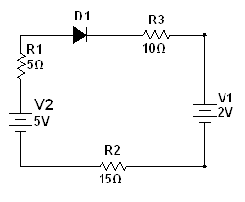0.5đ
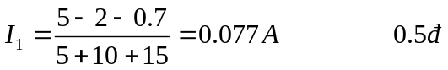

Câu 2: (2.5 điểm)
a.
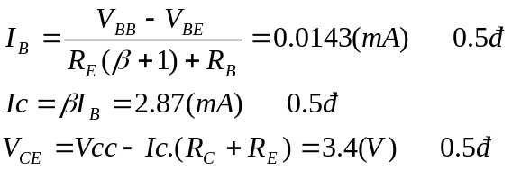
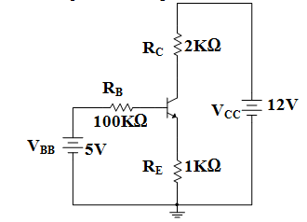
b. 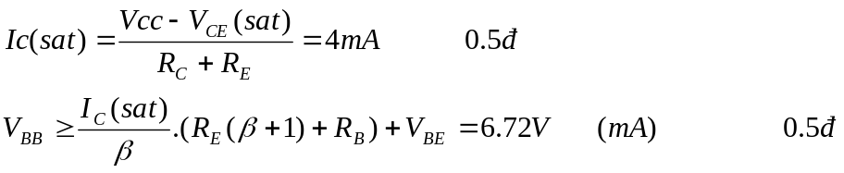

Câu 3: (2.0điểm)
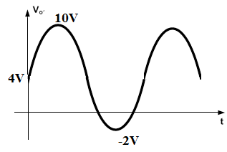 0.25đ
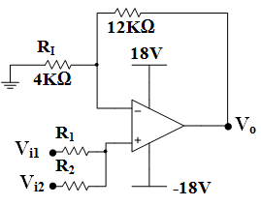

a. 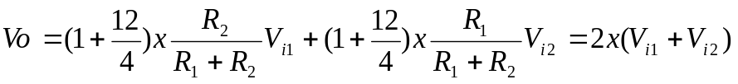.
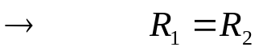
Chọn 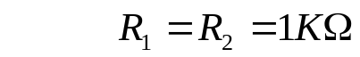

1.5đ
b.
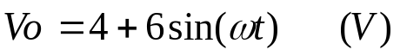 0.25đ

Câu 4: (2.0 điểm)
a. BJT: so sánh và điều khiển
Zener: tạo áp chuẩn
Nguyên lý hoạt động:
Khi Vi tăng (hoặc giảm) thì phần tử ổn áp sẽ giữ lại điện áp tăng (hoặc giảm) đó để đảm bảo ngõ ra không đổi. Giả sử khi không có ổn áp, V_{i} làm cho V_{o} tăng, nhờ có ổn áp ta có:
V_{BE} giảm làm cho điện áp vào cực nền transistor giảm dẫn tới Q₁ dẫn yếu, I_{C1} giảm, V_{CE} tăng.
Khối ổn áp giữ lại phần tăng của điện áp nguồn trước khi ra tải, làm cho điện áp tải không đổi giúp bảo vệ tải.
V_{i} = V_{CE} + V_{o}
Nếu điện áp ra tăng, thì điện áp phân cực V_{BE} của Q₁ giảm, làm Q₁ dẫn yếu, dẫn đến điện áp trên tải giảm, duy trì điện áp tải ổn định.
Điện áp ổn áp ra tải của mạch: 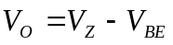
1đ
b. Vo= 14.3V
P_{L}=Vo²/R_{L}=2W
Ic=I_{L}=Vo/R_{L}=143mA
V_{CE}=Vi-Vo=15.7V
Pc=IcxV_{CE}=2.25W
1đ
Câu 5: (2.0 điểm)
a. 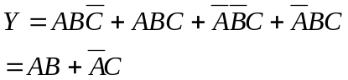 0.5đ
b.
A | B | C |  | 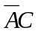 | Y
0 | 0 | 0 | 0 | 0 | 0
0 | 0 | 1 | 0 | 1 | 1
0 | 1 | 0 | 0 | 0 | 0
0 | 1 | 1 | 0 | 1 | 1
1 | 0 | 0 | 0 | 0 | 0
1 | 0 | 1 | 0 | 0 | 0
1 | 1 | 0 | 1 | 0 | 1
1 | 1 | 1 | 1 | 0 | 1
0.5đ
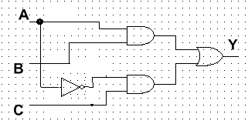
0.5đ
c.
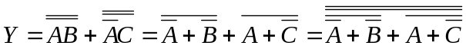
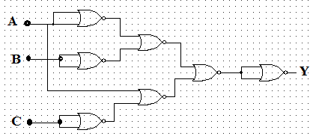 0.5đ
Ngày tháng năm 2018

Thông qua Bộ môn

(ký và ghi rõ họ tên)

